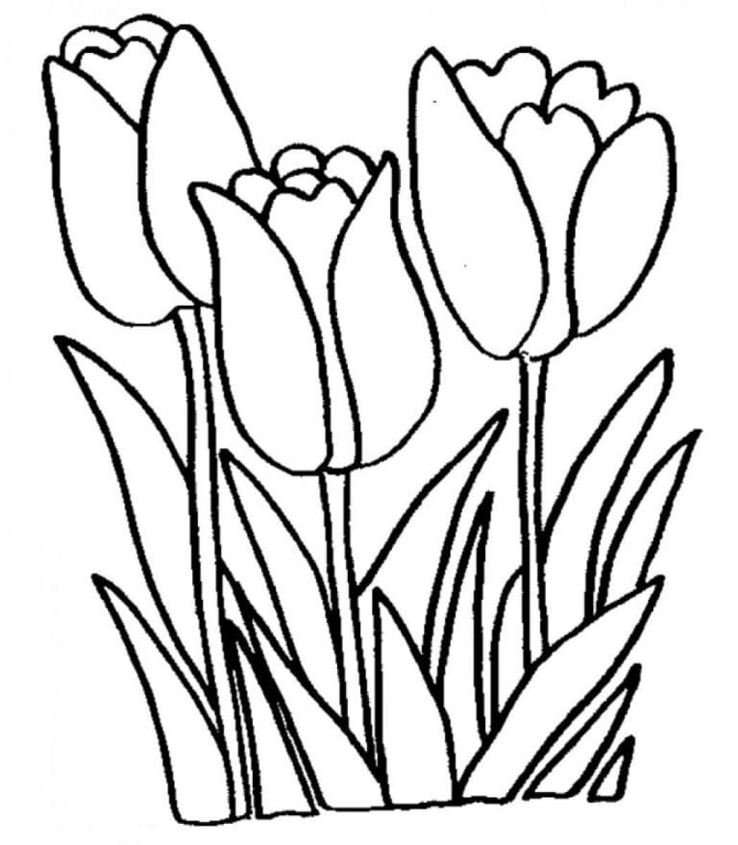
Jídelní lístek 26.5. - 30.5.2025
ZŠ a MŠ Olomučany, Olomučany 215, Olomučany, 67903
Telefon: 516 412 572, 733 154 223

Pondělí č.a.
Přesnídávka | Chléb s tuňákovou pomazánkou, zel. přízdoba  Čaj ovocný | 1, 4, 7
Oběd | Frankfurtská polévka  Rýžový nákyp s meruňkou  Ovoce  Voda, mléko | 1, 7  3, 7  7
Svačina | Rohlík s kiri, zel. přízdoba  Čaj ovocný | 1, 7
Úterý
Přesnídávka | Veka s máslem a plátkovým sýrem, zel. přízdoba  Čaj bylinkový | 1, 7
Oběd | Zeleninová polévka s bulgurem  Koprová omáčka, vejce, brambory  Voda, ovocná šťáva | 1, 9  1, 3, 7
Svačina | Chléb špaldový s máslem, zel. přízdoba  Čaj ovocný | 1, 7
Středa

Přesnídávka | Rohlík s ředkvičkovou pomazánkou, zel. přízdoba  Čaj ovocný | 1, 7
Oběd | Celerová polévka s opraženou houskou  Mušličky s vepřovým masem v rajčatové omáčce  Voda, ovocná šťáva | 1, 7, 9  1, 3
Svačina | Croissant, ovoce  Mléko | 1, 3, 7  7
Čtvrtek
Přesnídávka | Vánočka, ovoce  Kakao | 1, 3, 7, 13  7
Oběd | Rajská polévka s vločkami  Sekaná pečeně, ster. okurek, šťouchané brambory  Voda, ovocná šťáva | 1  1, 3, 7
Svačina | Chléb podmáslový s pažitkovou lučinou, zel. přízdoba  Čaj ovocný | 1, 7
Pátek
Přesnídávka | Vanilkový pudink, piškot, ovoce  Voda, ovocná šťáva | 1, 3, 7
Oběd | Zeleninová polévka s rýží  Debrecínský guláš, rohlík  Voda, ovocná šťáva | 1, 9  1
Svačina | Graham s pomazánkovým máslem, zel. přízdoba  Mléko | 1, 7  7
Změna jídelního lístku vyhrazena. Dobrou chuť vám přejí vedoucí jídelny Mgr. Dana Reková, hlavní kuchařka Ivana Urbánková a kuchařka Věra Štěpánková.

